- Титульний аркуш;
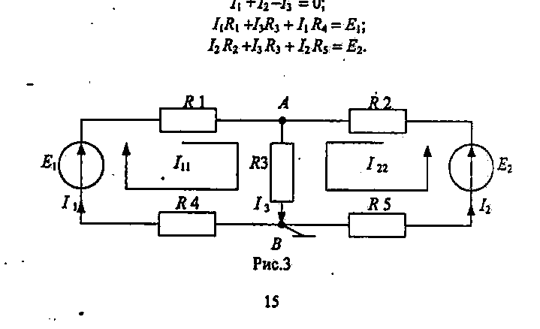
- Мету роботи;
- Короткі теоретичні відомості;
- Порядок виконання роботи;
- Електричну схему експерименту;
- Таблиці;
- Обчислювальну частину роботи;
- Графічну частину роботи;
- Висновки по роботі.
Питання до самостійної роботи
1. Що таке лінія передачі електричної енергії і з чого вона
складається ?
2. Вивести або записати формули для визначення всіх величин,
які потрібно обчислити в роботі ? 3. Сформулювати і довести умову передачі максимальної
потужності в навантаження ?
- В якій області техніки використовується режим передачі
максимальної потужності і чому ?
- Чому при струмі, що дорівнює половині струму короткого
замикання, потужність навантаження виходить максимальною?
Студенту можуть бути задані і інші питання за тематикою
лабораторної роботи.
Лабораторная работа 2
РОЗРАХУНОК ЕЛЕКТРИЧНОГО КОЛА ПОСТІЙНОГО СТРУМУ З ЕКСПЕРИМЕНТАЛЬНОЮ ПЕРЕВІРКОЮ
1. Мета роботи
1. Набути необхідні навички практичного розрахунку складного електричного кола постійного струму, використовуючи методи аналізу ланцюгів. Перевірити правильність розрахунку
14
кола, використовуючи рівняння балансу потужності. Побудувати потенціальну діаграму контура.
2. Короткі теоретичні відомості
Однією з основних задач вивчення курсу "Теорія електричних і магнітних кіл " є уміння раціонально обирати метод аналізу електричного кола. Методи розрахунку кіл призначені для визначення струмів в гілках кола, напружень і потужностей на елементах схеми. Вміння правильно розрахувати коло дозволяє правильно обирати елементну базу для різних електронних схем, систем автоматичного керування, пристроїв цифрової техніки і т.п.
Основними методами аналізу ланцюгів, як відомо, є: метод рівнянь Кірхгофа (МРК), методи контурних струмів (МКС), вузлових потенціалів (МВП), еквівалентних перетворень (МЕП).
Схема електричного кола для визначення струмів і потенціалів методом складання систем рівнянь зображена на рис.З.
Метод рівнянь Кірхгофа. Згідно з першим законом Кірхгофа кількість рівнянь дорівнює кількості вузлів кола мінус одиниця Згідно з другим законом Кірхгофа кількість рівнянь дорівнкх кількості незалежних контурів схеми. В нашому випадку їх три:

Метод контурних струмів. Кількість рівнянь, необхідних для визначення струмів цим методом, дорівнює кількості незалежних контурів. Незалежний контур це такий контур, який має хоч би , одну гілку, яка не входить в інші контури.
В нашому випадку рівнянь два і вони мают вигляд:
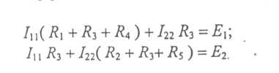
Метод вузлових потенціалів. Кількість рівнянь, необхідних для визначення потенціалів, дорівнює кількості вузлів кола мінус одиниця, якщо всі джерела енергії реальні. В нашому випадку одне:
Розв'язуючи системи рівнянь будь-яким зручним для студента методом (метод Гаусса, метод Крамера, матричний метод, використання ЕОМ і т.п.), визначаємо значення струмів або потенціалів. Для методу вузлових потенціалів при визначенні струмів через певні потенціали вузлів необхідно застосовувати узагальнений закон Ома, або як його ще називають закон Ома для ділянки кола, яка містить джерело ЕРС. З цього всього видно, що самим універсальним, але і самим трудомістким методом аналізу кіл є метод рівнянь Кірхгофа, а самими ефективними є метод контурних струмів і вузлових потенціалів. Правильність розрахунку кола можна перевірити, використовуючи рівняння балансу потужностей. Алгебраїчна сума потужностей, що виробляються джерелами енергії, дорівнює сумі потужностей, _{і} споживаних резисторами схеми:
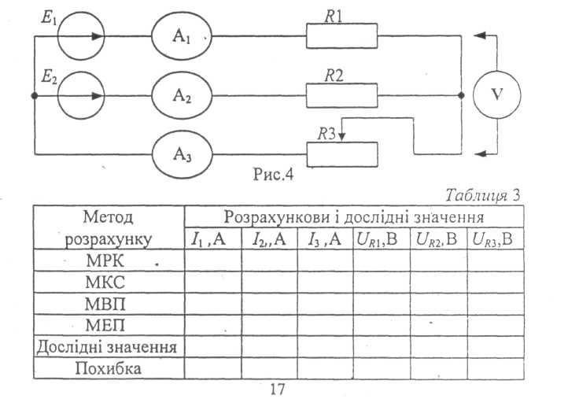
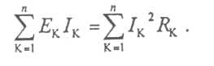
3. Порядок виконання роботи
1. Використовуючи мультиметр, який знаходиться в лабораторному стенді, а також лабораторний блок №2, виміряти ₍
16 !

значення опору резисторів R1 і R2, і напругу нерегульованого джерела ЕРС Е₂. Записати ці значення в табл.2.
2. З'ясувати у викладача значення опору потенціометра ЯЗ і значення напруги регульованого джерела ЕРС E1. Записати ці значення в табл.2.
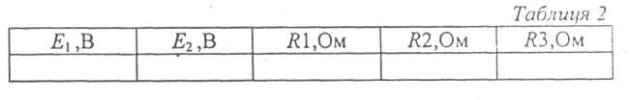
3. Розрахувати двома методами, запропонованими
викладачем, струми в гілках схеми і напругу на резисторах.
Зробити перевірку правильності розрахунку струмів за балансом
потужностей; похибка розрахунку не повинна перевершувати один
відсоток. Отримані значення занести в табл. 3.
4. Зібрати електричну схему (рис.4) експерименту, включивши
в гілки вимірювальні прилади. Встановити значення опору ЯЗ і
напругу джерела Е\. Виміряти значення струмів в гілках і напругу
на резисторах. Результати досліду занести в табл.3
5. Обчислити похибку розрахунку між дослідними і
розрахунковими значеннями і результати занести в табл.З.
6. Побудувати в масштабі потенціальну діаграму для контура, який містить два джерела ЕРС.
Зміст звіту
Звіт повинен містити:
- Титульний аркуш;
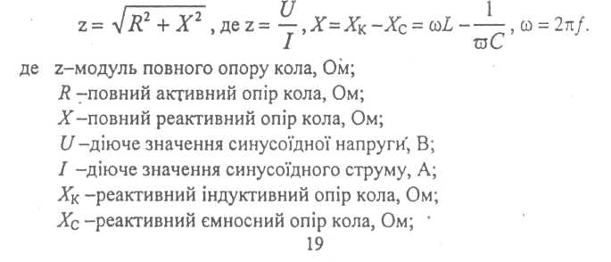
- Мету роботи;
- Короткі теоретичні відомості;
- Порядок виконання роботи;
- Електричну схему експерименту;
- Таблиці;
- Обчислювальну частину роботи;
- Графічну частину роботи;
- Висновки по роботі.
Питання до самостійної роботи
- Що таке власний опір контура і чому він дорівнює?
- Що таке взаємна провідність вузлів і як її визначити?
Студенту можуть бути задані і інші питання за тематикою лабораторної роботи.
Лабораторная работа 3
ДОСЛІДЖЕННЯ НЕРОЗГАЛУЖЕНОГО ЕЛЕКТРИЧНОГО КОЛА СИНУСОЇДНОГО СТРУМУ
1. Мета роботи
1. Використовуючи вимірювальні прилади, набути навички визначення параметрів ланцюга змінного струму, а саме: активного опору резистора, активного і реактивного опору реальної котушки індуктивності і реального конденсатора.
18
2. Дослідити різні комбінації послідовного включення в ланцюг активного резистора, котушки індуктивності і конденсатора.
3. Дослідити резонанс у послідовному контурі.
2. Короткі теоретичні відомості
Для того, щоб визначити значення опорів різних елементів електричних ланцюгів, необхідно виміряти за допомогою приладів значення напруги, прикладеної до елемента, значення струму, який по ньому протікає, а також активну потужність, що виділяється, або кут зсуву фази. Ці величини вимірюють за допомогою вольтметра, амперметра, ватметра, фазометра.
Значення активного опору резистора визначається згідно із законом Ома:
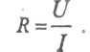
Потужність, споживана елементом, виділяється у вигляді тепла тільки на активних резисторах і вимірюється ватметром. Тому опір активного резистора можна визначити ще й за формулою;
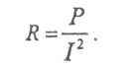
Для того, щоб визначити значення активного опору реальних котушки індуктивності і конденсатора за допомогою вольтметра, амперметра і ватметра, використовуємо формули, що отримуємо з трикутника опорів:

